Beállítások: Email értesítés
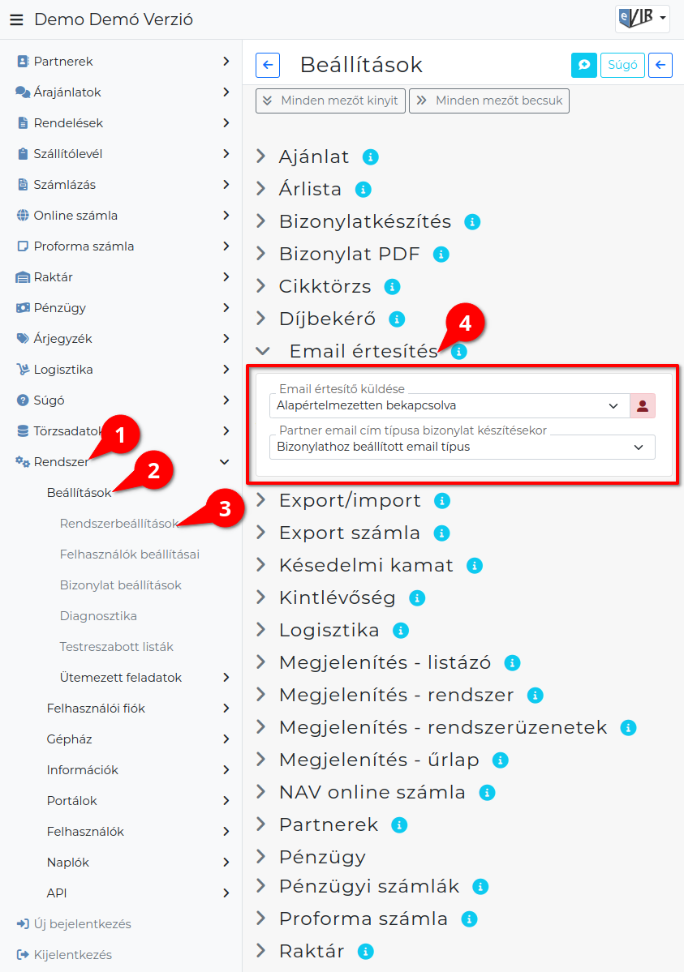
- A Rendszer
- Beállítások
- Rendszerbeállítások menüpont alatt,
- az Email értesítés területen az eVIR rendszer bizonylat email küldéssel kapcsolatos beállításait lehet elvégezni.

Mezők
- Email értesítő küldése
Bizonylatok készítésénél a felület működését befolyásolja, itt lehet engedélyezni az email küldést.
  - Alapértelmezetten bekapcsolva
Bizonylat készítésekor, a partner kiválasztása után, minden esetben megjelenik az Email értesítő mező, megadható az email cím.
  - Alapértelmezetten kikapcsolva
Bizonylat készítésekor nem látszik az Email értesítő.
  - Csak ha van számlázási email címe
Bizonylat készítésekor ha van a partnerhez beállított számlaküldésre használható email cím, akkor látszik, ha nincs a partnernek számlaküldésre használható email címe, akkor nem látszik.
  - A partnerhez beállítottak alapján, nem módosíthatóan
Ha a partnernyilvántartásban van a partnerhez rögzített email cím, akkor arra automatikusan küldi a program. Nem módosítható számlázáskor.
- Partner email cím típusa bizonylat készítésekor
Bizonylat készítéskor milyen email cím típusú email sablon jelenjen meg az Email értesítő mezőben.
  - Bizonylathoz beállított email típus
A Törzsadatok → Egyéb → Email cím típusok menüpont alatt rögzítettek közül a beállított.
  - Összes email típus
Bármilyen email típus.

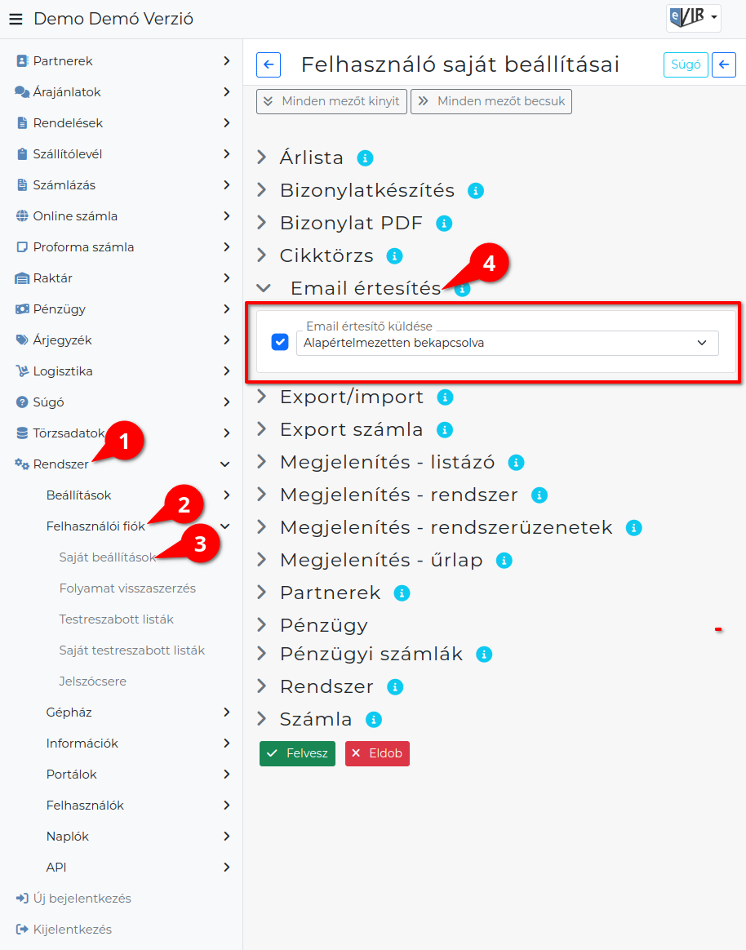
- A Rendszer
- Felhasználói fiók
- Saját beállítások
- a Email értesítés területen a fenti, rendszer szintű beállítások egy részét (leírásukat lásd ugyanezen az oldalon fentebb) felhasználónként is be lehet állítani, ezek kizárólag saját magunkra vonatkoznak, a rendszer többi felhasználójára nincsenek hatással.

Kapcsolódó oldalak:
- Számla, bizonylat küldés e-mailben

